УТВЕРЖДАЮ

Заместитель руководителя МТУ по надзору
за ЯРБ Сибири и Дальнего Востока
Ростехнадзора
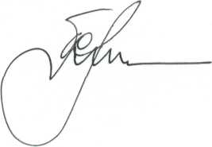
В.Т. Бородулин
22 октября 2018 года

Программа
проведения публичного обсуждения результатов правоприменительной практики контрольно-надзорной деятельности отделов МТУ по надзору за ЯРБ
Сибири и Дальнего Востока Ростехнадзора в ДФО
за 9 месяцев 2018 года

№ п/п | Наименование  мероприятий | Время | Ответственный
1 | Регистрация участников публичного мероприятия | 09.45-10.00 | Данилова В.Ф.
2 | Доведение программы публичного обсуждения результатов правоприменительной практики контрольно-надзорной деятельности отделов Управления в ДФО за 9 месяцев 2018 года | 10.00-10.10 | Заместитель  руководителя  управления  Бородулин В.Т.
3 | Презентация доклада «Результаты правоприменительной практики контрольно-надзорной деятельности отделов Межрегионального территориального управления по надзору за ядерной и радиационной безопасностью Сибири и Дальнего Востока Ростехнадзора в Дальневосточном федеральном округе за 9 месяцев 2018 года» | 10.10-11.00 | Заместитель  руководителя  управления  Бородулин В.Т.
4 | Обсуждение проблемных вопросов, выявленных в ходе контрольно-надзорной деятельности.  Ответы на вопросы участников совещания, в том числе поступивших на сайт Управления или дистанционно в ХОН РБ. | 11.00-12.00 | Заместитель  руководителя  управления  Бородулин В.Т.,  начальник ХОН РБ  Шамаль Т.Т.
5 | Анкетирование участников публичного мероприятия | 12.00-12.20 | Начальник ХОН РБ  Шамаль Т.Т.
6 | Выступления участников публичного мероприятия | 12.20-12.50 | Представители  поднадзорных субъектов
7 | Подведение итогов публичного обсуждения результатов правоприменительной практики контрольно-надзорной деятельности отделов Управления в ДФО за 9 месяцев 2018 года | 12.50-13.00 | Заместитель  руководителя  управления  Бородулин В.Т.

Начальник ХОН РБ 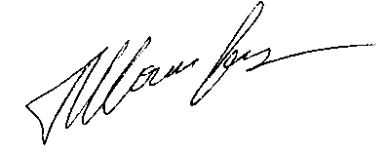 Т.Т. Шамаль

